ФЕДЕРАЛЬНОЕ АГЕНТСТВО ЖЕЛЕЗНОДОРОЖНОГО ТРАНСПОРТА
Федеральное государственное бюджетное образовательное учреждение
высшего образования
«Петербургский государственный университет путей сообщения
Императора Александра I»
(ФГБОУ ВО ПГУПС)

Кафедра «Теоретические основы электротехники»

РАБОЧАЯ ПРОГРАММА

дисциплины
«ЭЛЕКТРОТЕХНИКА» (Б1.Б.24)

для специальности 23.05.06
«Строительство железных дорог, мостов и транспортных тоннелей»

по специализации
«Управление техническим состоянием железнодорожного пути»

Форма обучения – очная, заочная

Санкт-Петербург
2018
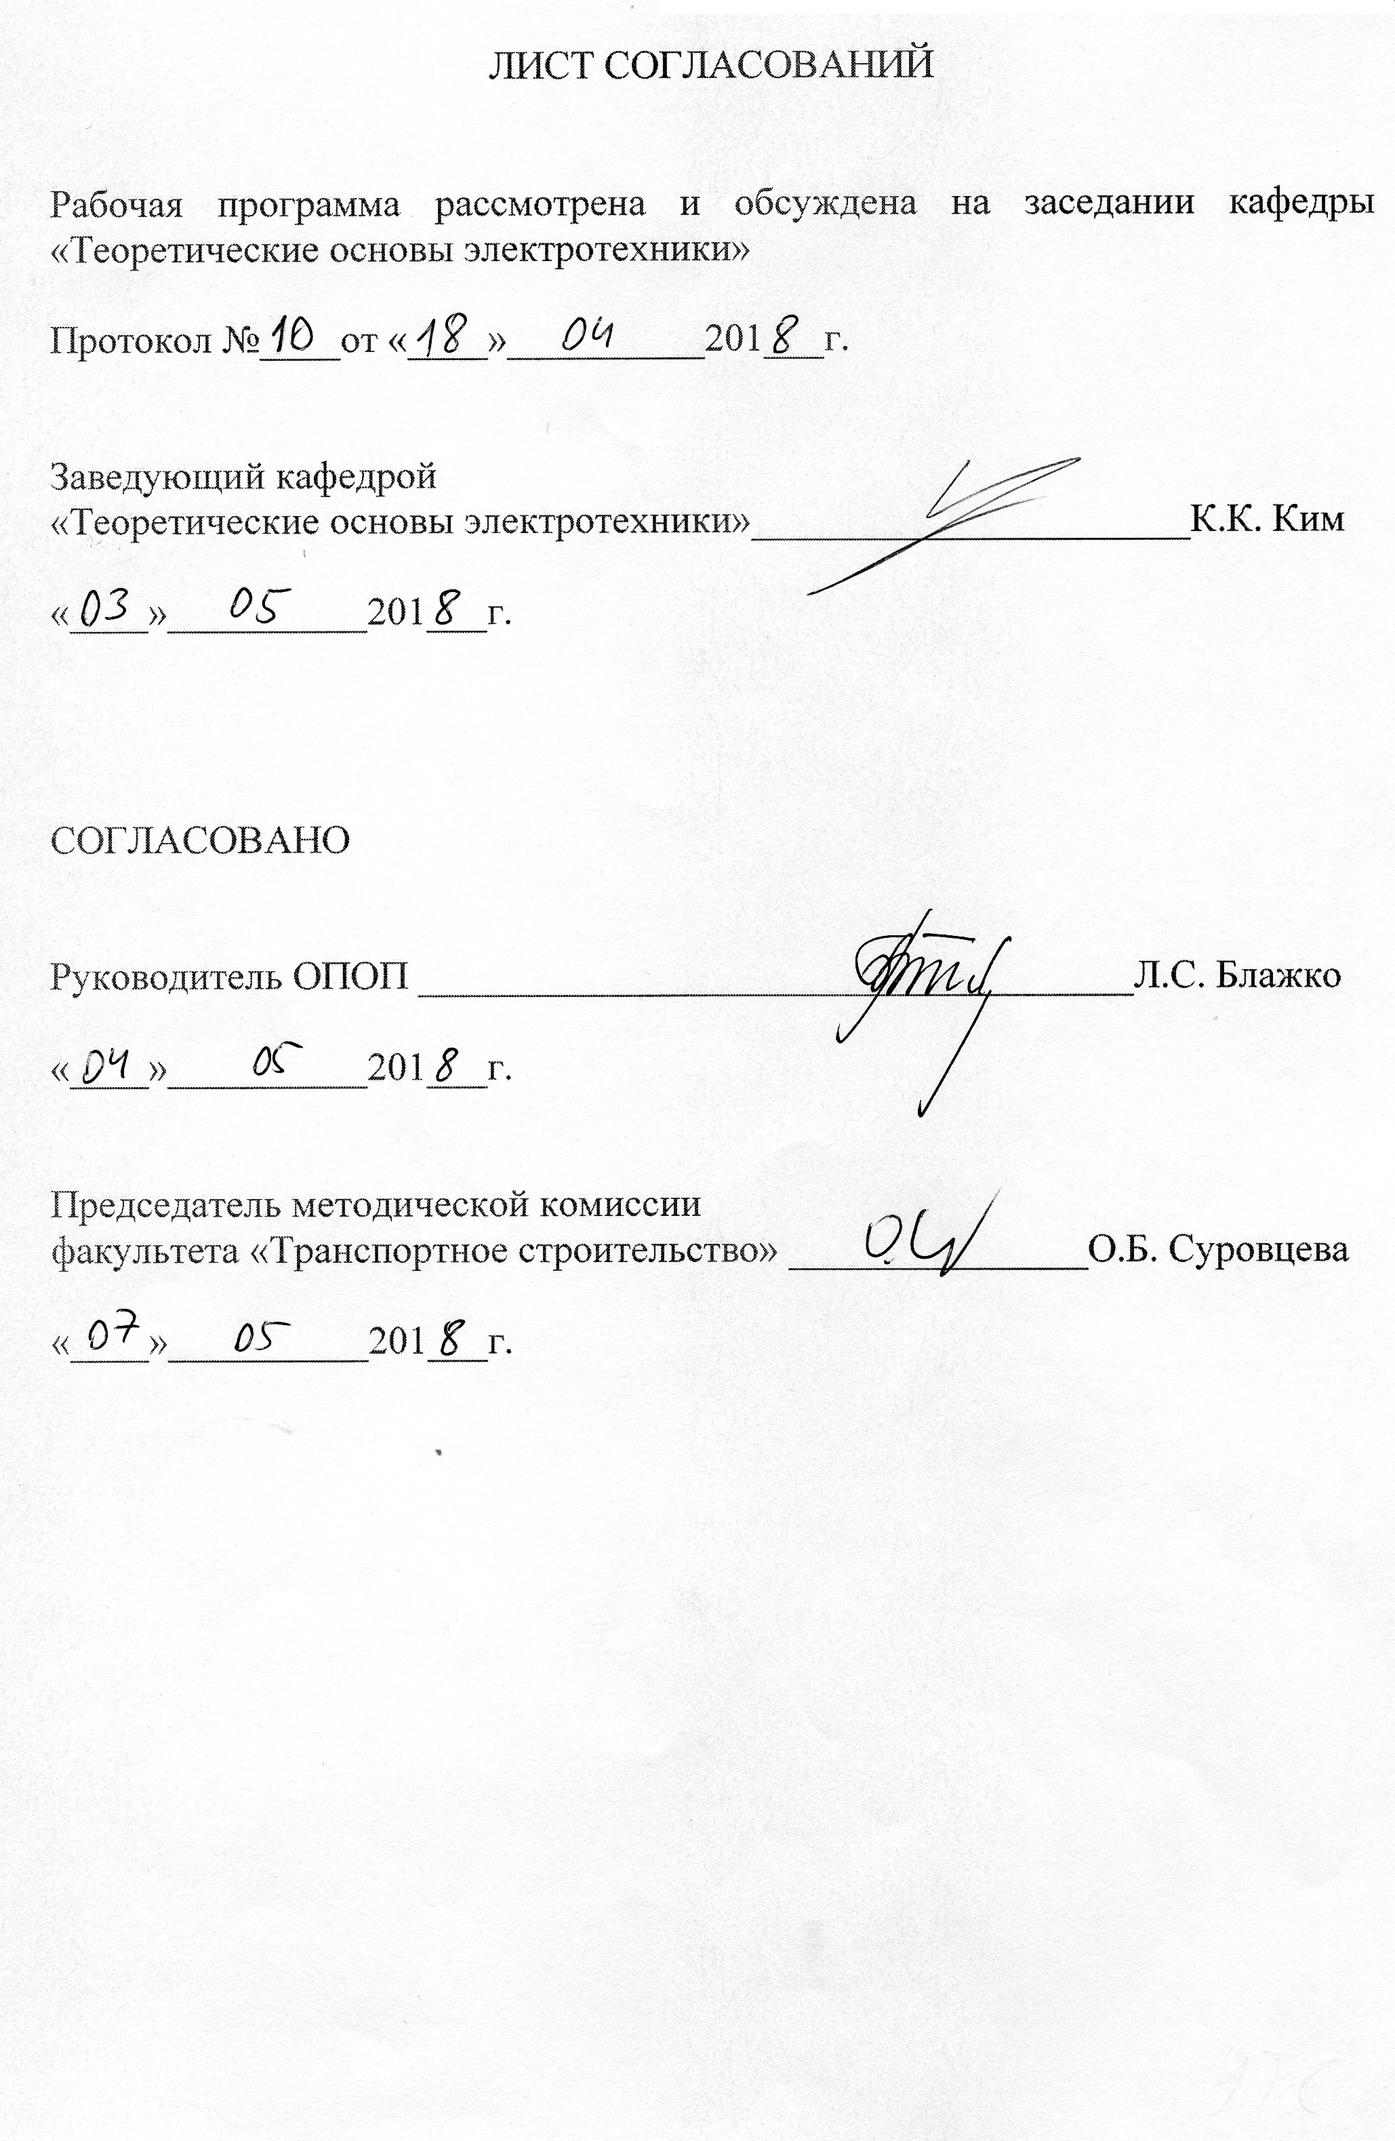
ЛИСТ СОГЛАСОВАНИЙ

Рабочая программа рассмотрена и обсуждена на заседании кафедры «Теоретические основы электротехники»

Протокол №____от «____»__________201___г.

Заведующий кафедрой
«Теоретические основы электротехники»______________________К.К. Ким

«____»__________201___г.

СОГЛАСОВАНО

Руководитель ОПОП ____________________________________Л.С. Блажко

«____»__________201___г.

Председатель методической комиссии
факультета «Транспортное строительство» _______________О.Б. Суровцева

«____»__________201___г.

1. Цели и задачи дисциплины
Рабочая программа составлена в соответствии с ФГОС, утвержденным приказом Министерства образовании и науки Российской Федерации от 12.09.2016 № 1160 по специальности 23.05.06 «Строительство железных дорог, мостов и транспортных тоннелей», по дисциплине «Электротехника».
Целью изучения дисциплины «Электротехника» является приобретение студентами совокупности знаний, умений и навыков, позволяющих им сформировать компетентность в области электротехники и систем электроснабжения транспортной инфраструктуры (путь, путевое хозяйство, мосты, тоннели) и транспортного строительства.
Для достижения поставленной цели решаются следующие задачи:
– формирование у студентов теоретических знаний об основных законах, методах анализа и расчета электрических и магнитных цепей;
– формирование у студентов знаний об устройстве, принципах действия, параметрах и характеристиках электромагнитных и электронных устройств;
– обучение студентов навыкам практической безопасной работы с различными типами электротехнических и электронных устройств.
2. Перечень планируемых результатов обучения по дисциплине, соотнесённых с планируемыми результатами освоения основной образовательной программы
Планируемыми результатами обучения по дисциплине являются: приобретение знаний, умений, навыков и/или опыта деятельности. В результате освоения дисциплины обучающийся должен:
ЗНАТЬ: основные законы электротехники; электрические машины и электрооборудование, применяемые при строительстве железных дорог, включая строительство искусственных сооружений.
УМЕТЬ: выполнять расчет электрических цепей и линий электроснабжения, выбирать экономичные и безопасные режимы работы электрооборудования.
ВЛАДЕТЬ: начальными навыками эксплуатации электрооборудования при проведении работ по строительству и техническому обслуживанию железнодорожного пути и искусственных сооружений.
Приобретенные знания, умения, навыки и/или опыт деятельности, характеризующие формирование компетенций, осваиваемые в данной дисциплине, позволяют решать профессиональные задачи, приведенные в соответствующем перечне по видам профессиональной деятельности в п. 2.4 общей характеристики основной профессиональной образовательной программы (ОПОП).
Изучение дисциплины направлено на формирование следующих общепрофессиональных компетенций (ОПК):
способностью применять знания в области электротехники и электроники для разработки и внедрения технологических процессов, технологического оборудования и технологической оснастки, средств автоматизации и механизации (ОПК-11).
Область профессиональной деятельности обучающихся, освоивших данную дисциплину, приведена в п. 2.1 общей характеристики ОПОП.
Объекты профессиональной деятельности обучающихся, освоивших данную дисциплину, приведены в п. 2.2 общей характеристики ОПОП.
3. Место дисциплины в структуре основной образовательной программы
Дисциплина «Электротехника» (Б1.Б.24) относится к базовой части и является обязательной.
4. Объем дисциплины и виды учебной работы
Для очной формы обучения
Вид учебной работы | Всего часов | Семестр
Вид учебной работы | Всего часов | 5
Контактная работа (по видам учебных занятий)  В том числе:  - лекции (Л)  - практические занятия (ПЗ)  - лабораторные работы (ЛР) | 32  16  -  16 | 32  16  -  16
Самостоятельная работа (СРС) (всего) | 40 | 40
Контроль | 36 | 36
Форма контроля знаний | Э | Э
Общая трудоемкость: час / з.е. | 108/3 | 108/3
Для заочной формы обучения
Вид учебной работы | Всего часов | Курс
Вид учебной работы | Всего часов | 3
Контактная работа (по видам учебных занятий)  В том числе:  - лекции (Л)  - практические занятия (ПЗ)  - лабораторные работы (ЛР) | 8  4  -  4 | 8  4  -  4
Самостоятельная работа (СРС) (всего) | 91 | 91
Контроль | 9 | 9
Форма контроля знаний | Э, КЛР | Э, КЛР
Общая трудоемкость: час / з.е. | 108/3 | 108/3
5. Содержание и структура дисциплины
5.1 Содержание дисциплины
№ п/п | Наименование раздела дисциплины | Содержание раздела
1 | Введение. Основные законы электротехники. Основные понятия теории электрических и магнитных цепей. | Наука электротехника. Закон электромагнитной индукции, закон Ампера, закон полного тока, закон Ома для магнитной цепи, законы Ома для участка электрической цепи, законы Кирхгофа, закон Джоуля-Ленца. Закон Ома для магнитной цепи. Методы расчета электрических и магнитных цепей.
2 | Электрические цепи однофазного синусоидального тока. | Однофазный генератор электроэнергии. Величины, характеризующие синусоидальные ЭДС, напряжения и токи. Изображение синусоидальных ЭДС, напряжений и токов вращающимися векторами. Активное сопротивление, индуктивность и ёмкость в цепи синусоидального тока. Последовательное и параллельное соединение активного сопротивления, индуктивности и ёмкости в цепях синусоидального тока. Активная, реактивная и полная мощности электрооборудования. Коэффициенты мощности электроустановок. Резонансные явления в электрических сетях. Символический (комплексный) метод расчета электрических цепей.
3 | Электрические цепи трёхфазного тока. | Устройство и принцип действия трёхфазного синхронного генератора электроэнергии. Понятие о симметричной системе ЭДС, основные понятия трёхфазных электрических сетях. Соединение фаз генератора и потребителя звездой с нейтральным проводом и без него. Соединение фаз трёхфазного генератора и потребителя треугольником. Несимметричные режимы трёхфазных цепей. Мощность сети трёхфазного тока.
4 | Трансформаторы. | Определение и классификация. Принцип действия и устройство однофазного трансформатора. Режим холостого хода и работа под нагрузкой. Внешняя характеристика, потери мощности и к.п.д. Сварочные трансформаторы. Трёхфазные и измерительные трансформаторы в системах электроснабжения.
5 | Электрические машины переменного тока. | Понятие о вращающемся магнитном поле. Принцип действия и устройство трёхфазного асинхронного двигателя. Режимы работы асинхронной машины. Энергетическая диаграмма и к.п.д. асинхронного двигателя. Вращающий момент и механическая характеристика. Рабочие характеристики. Пуск в ход, регулирование частоты вращения, торможение и реверс.
6 | Электрические машины постоянного тока. | Принцип действия и устройство машины постоянного тока. Сравнительная оценка свойств и области применения машин с различным способом возбуждения. Потери мощности и к.п.д. машины постоянного тока. Работа машины в режиме генератора и двигателя. Пуск, регулирование частоты вращения, реверс и торможение двигателей электропривода механизмов.
7 | Основы электроники. Полупроводниковые приборы. | Электронно-дырочный переход, прямое и обратное смещение, вольтамперная характеристика, виды пробоя. Диоды. Стабилитроны. Схемы выпрямления переменного тока. Транзисторы. Усилители. Интегральные микросхемы.
5.2 Разделы дисциплины и виды занятий
Для очной формы обучения
№ п/п | Наименование раздела дисциплины | Л | ПЗ | ЛР | СРС
1 | Введение. Основные законы электротехники. Основные понятия теории электрических и магнитных цепей. | 2 | - | - | 5
2 | Электрические цепи однофазного синусоидального тока. | 4 | - | 4 | 5
3 | Электрические цепи трёхфазного тока. | 2 | - | 4 | 6
4 | Трансформаторы. | 2 | - | 2 | 5
5 | Электрические машины переменного тока. | 2 | - | 2 | 8
6 | Электрические машины постоянного тока. | 2 | - | 2 | 5
7 | Основы электроники. Полупроводниковые приборы. | 2 | - | 2 | 6
Итого |  | 16 | - | 16 | 40
Для заочной формы обучения
№ п/п | Наименование раздела дисциплины | Л | ПЗ | ЛР | СРС
1 | Введение. Основные законы электротехники. Основные понятия теории электрических и магнитных цепей. | - | - | - | 9
2 | Электрические цепи однофазного синусоидального тока. | 1 | - | 1 | 16
3 | Электрические цепи трёхфазного тока. | 1 | - | 1 | 15
4 | Трансформаторы. | - | - | - | 9
5 | Электрические машины переменного тока. | 1 | - | 1 | 15
6 | Электрические машины постоянного тока. | - | - | - | 11
7 | Основы электроники. Полупроводниковые приборы. | 1 | - | 1 | 16
Итого |  | 4 | – | 4 | 91
6. Перечень учебно-методического обеспечения для самостоятельной работы обучающихся по дисциплине
№ п/п | Наименование раздела | Перечень учебно-методического обеспечения
1 | Введение. Основные законы электротехники. Основные понятия теории электрических и магнитных цепей. | 1. Электротехника [Текст]: учеб. / А. С. Касаткин, М. В. Немцов. - 10-е изд., стер. - М.: Академия, 2007. - 539 с.  2. Белов Н.В., Волков Ю.С. Электротехника и основы электроники [Электронный ресурс]. Учебное пособие. М., СПб.: Лань, 2012, 432 с. (ЭБС Лань). http://e.lanbook.com/book/3553.  3. Фролов Ю.М., Шелякин В.П. Основы электроснабжения [Электронный ресурс]. Учебное пособие. М., СПб.: Лань, 2012, 432 с. (ЭБС Лань). http://e.lanbook.com/book/4544.
2 | Электрические цепи однофазного синусоидального тока.
3 | Электрические цепи трёхфазного тока.
4 | Трансформаторы.
5 | Электрические машины переменного тока.
6 | Электрические машины постоянного тока.
7 | Основы электроники. Полупроводниковые приборы.
7. Фонд оценочных средств для проведения текущего контроля успеваемости и промежуточной аттестации обучающихся по дисциплине
Фонд оценочных средств по дисциплине «Электротехника» является неотъемлемой частью рабочей программы и представлен отдельным документом, рассмотренным на заседании кафедры «Теоретические основы электротехники» и утверждённым заведующим кафедрой.
8. Перечень основной и дополнительной учебной литературы, нормативно-правовой документации и других изданий, необходимых для освоения дисциплины
8.1 Перечень основной учебной литературы, необходимой для освоения дисциплины.
1. Электротехника [Текст]: учеб. / А. С. Касаткин, М. В. Немцов. - 10-е изд., стер. - М.: Академия, 2007. - 539 с.
2. . Белов Н.В., Волков Ю.С. Электротехника и основы электроники [Электронный ресурс]. Учебное пособие. М., СПб.: Лань, 2012, 432 с. (ЭБС Лань). http://e.lanbook.com/book/3553.
3. Фролов Ю.М., Шелякин В.П. Основы электроснабжения [Электронный ресурс]. Учебное пособие. М., СПб.: Лань, 2012, 432 с. (ЭБС Лань). http://e.lanbook.com/book/4544.
8.2 Перечень дополнительной учебной литературы, необходимой для освоения дисциплины.
1. Электротехника [Текст]: Учебник для вузов / А. С.Касаткин, М. В.Немцов. - 8-е изд., испр. - М.: Academia, 2003. - 539 с.
2. Епифанов А.П. Электрические машины [Электронный ресурс]. Учебник. М., СПб.: Лань, 2006, 272 с. (ЭБС Лань). http://e.lanbook.com/book/591.
3. Иванов И.И., Соловьев Г.И., Фролов В.Я. Электротехника и основы электроники [Электронный ресурс]. Учебник. М., СПб.: Лань, 2012, 736 с. (ЭБС Лань). http://e.lanbook.com/book/3565.
4. Бладыко Ю.В. Сборник задач по электротехнике и электронике [Электронный ресурс]. Учебное пособие. М., СПб.: Лань, 2013, 478 с. (ЭБС Лань). http://e.lanbook.com/book/65419.
8.3 Перечень нормативно-правовой документации, необходимой для освоения дисциплины.
Нормативно-правовая документация при освоении дисциплины не используется.
8.4 Другие издания, необходимые для освоения дисциплины
Другие издания при освоении дисциплины не используются.
9. Перечень ресурсов информационно-телекоммуникационной сети «Интернет», необходимых для освоения дисциплины
1. Личный кабинет обучающегося и электронная информационно-образовательная среда [электронный ресурс]. - Режим доступа: http://sdo.pgups.ru/.
2. Электронная библиотечная система ЛАНЬ [электронный ресурс]. - Режим доступа: http://e.lanbook.com/.
3. Электронная библиотечная система ibooks [электронный ресурс]. - Режим доступа: http://ibooks.ru/.
4. Электронная библиотека ЮРАЙТ [электронный ресурс]. - Режим доступа: https://biblio-online.ru/.
5. Электронная библиотека «Единое окно к образовательным ресурсам» [электронный ресурс]. Режим доступа: http://window.edu.ru/.
10. Методические указания для обучающихся по освоению дисциплины
Порядок изучения дисциплины следующий:
1. Освоение разделов дисциплины производится в порядке, приведенном в разделе 5 «Содержание и структура дисциплины». Обучающийся должен освоить все разделы дисциплины с помощью учебно-методического обеспечения, приведенного в разделах 6, 8 и 9 рабочей программы;
2. Для формирования компетенций обучающийся должен представить выполненные типовые контрольные задания или иные материалы, необходимые для оценки знаний, умений, навыков и (или) опыта деятельности, предусмотренные текущим контролем (см. фонд оценочных средств по дисциплине);
3. По итогам текущего контроля по дисциплине, обучающийся должен пройти промежуточную аттестацию (см. фонд оценочных средств по дисциплине).
11. Перечень информационных технологий, используемых при осуществлении образовательного процесса по дисциплине, включая перечень программного обеспечения и информационных справочных систем
Перечень информационных технологий, используемых при осуществлении образовательного процесса по дисциплине:
1. Технические средства обучения (мультимедийный проектор, интерактивная доска);
2. Методы обучения с использованием информационных технологий (демонстрация мультимедийных материалов);
3. Электронная информационно-образовательная среда Петербургского государственного университета путей сообщения Императора Александра I [электронный ресурс]. - Режим доступа: http://sdo.pgups.ru/.
Дисциплина обеспечена необходимым комплектом лицензионного программного обеспечения, установленного на технических средствах, размещённых в специальных помещениях и помещениях для самостоятельной работы: операционная система Windows, пакет MS Office.
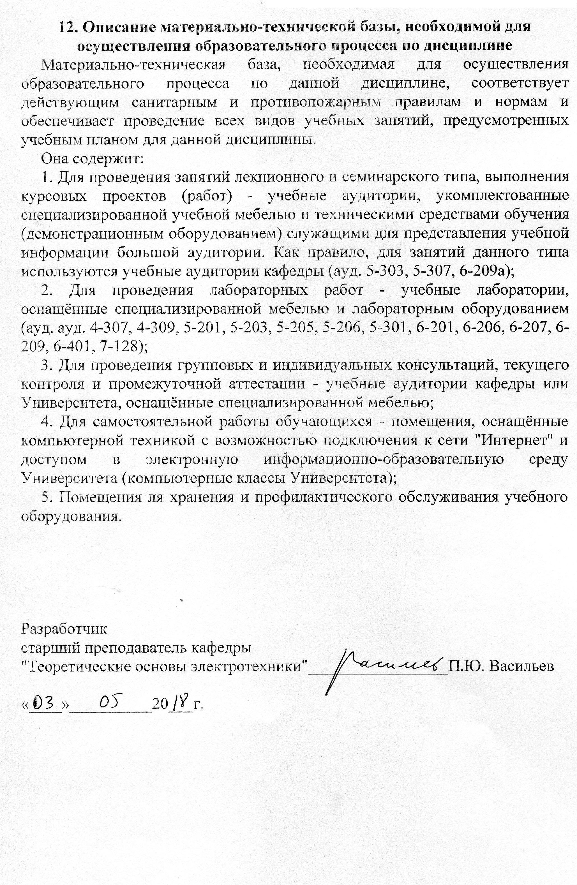
12. Описание материально-технической базы, необходимой для осуществления образовательного процесса по дисциплине
Материально-техническая база, необходимая для осуществления образовательного процесса по данной дисциплине, соответствует действующим санитарным и противопожарным правилам и нормам и обеспечивает проведение всех видов учебных занятий, предусмотренных учебным планом для данной дисциплины.
Она содержит:
1. Для проведения занятий лекционного и семинарского типа, выполнения курсовых проектов (работ) - учебные аудитории, укомплектованные специализированной учебной мебелью и техническими средствами обучения (демонстрационным оборудованием) служащими для представления учебной информации большой аудитории. Как правило, для занятий данного типа используются учебные аудитории кафедры (ауд. 5-303, 5-307, 6-209а);
2. Для проведения лабораторных работ - учебные лаборатории, оснащённые специализированной мебелью и лабораторным оборудованием (ауд. ауд. 4-307, 4-309, 5-201, 5-203, 5-205, 5-206, 5-301, 6-201, 6-206, 6-207, 6-209, 6-401, 7-128);
3. Для проведения групповых и индивидуальных консультаций, текущего контроля и промежуточной аттестации - учебные аудитории кафедры или Университета, оснащённые специализированной мебелью;
4. Для самостоятельной работы обучающихся - помещения, оснащённые компьютерной техникой с возможностью подключения к сети "Интернет" и доступом в электронную информационно-образовательную среду Университета (компьютерные классы Университета);
5. Помещения ля хранения и профилактического обслуживания учебного оборудования.

Разработчик
старший преподаватель кафедры
"Теоретические основы электротехники"_________________П.Ю. Васильев

«____»__________20___г.

